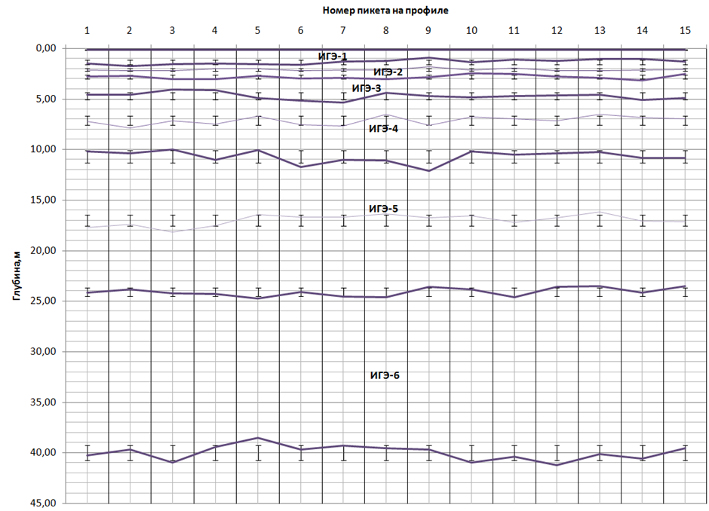
1. Данные таблицы 1-H (ранее созданная программа Project2-2-Рабочий вариант) автоматически пересчитываются в таблицу 1-Нv в следующем порядке:
- Для точки №1 границ на пикете №1 – (H p-n- 1* 0,5) м.
- Для точки №2 границ на пикете №1 – ((H p-n- 2 + H p-n- 1) * 0,5)м.
- Для точки №3 границ на пикете №1 – ((H p-n- 3 + H p-n- 2) * 0,5)м.
- Для точки №4 границ на пикете №1 – ((H p-n- 4 + H p-n- 3) * 0,5)м.
- Для точки №5 границ на пикете №1 – ((H p-n- 5 + H p-n- 4) * 0,5)м.
…………………………………………………………………………..
- Для точки №20 границ на пикете №1 – ((H p-n- 20 + H p-n- 19) * 0,5)м.
Таблица 1-Hv
Объект. ………, город….., улица………….., другие уточняющие данные
МССП-РС, Профиль №……. Дата исследований «……»……… 201…г
Ф.И.О. выполнявших исследования (расчёты).
№ точки границ на пикете | Номер пикета
№ точки границ на пикете | 1 | 2 | 3 | 4 | 5 | 6 | 7 | 8 | …….. | 100
№ точки границ на пикете | Глубина H p-n- vi, м
1
2
3
4
5
6
7
8
9
……
20

2. Данные таблицы 1-Hv автоматически пересчитываются в данные частоты Fp-n- vi, Гц (Таблица 1-Fv) по формуле:

Fp-n- vi, м =2500 / H p-n- vi, Гц; где 2500 –коэффициент, размерность м/с.
Полученные данные заносятся в таблицу 1-Fv
Объект. ………, город….., улица………….., другие уточняющие данные
МССП-РС, Профиль №……. Дата исследований «……»……… 201…г
Ф.И.О. выполнявших исследования (расчёты).
№ точки границ на пикете | Номер пикета
№ точки границ на пикете | 1 | 2 | 3 | 4 | 5 | 6 | 7 | 8 | …….. | 100
№ точки границ на пикете | Частота Fp-n- vi, Гц
1
2
3
4
5
6
7
8
9
……
20
Таблица 1-Fv

3. Выбирая данные таблицы 1-Fv, в ручную, производится определение времени протекания зарегистрированного волнового процесса (сигналы зарегистрированные PowerGraph Professional )до выбранной глубины. Определение производится используя формулы расчёта PowerGraph Professional. Функциональное окно для расчётов -f х (функции).
Определяемым временем является длительность выделенного (по особым признакам) вручную интервала развития волнового процесса. Ниже периводится пример выделения данного интервала для условий:
- Номер пикета-1.
- № точки границ на пикете -1.
- H p-n- vi. i= 1м.
- Fp-n- vi. i= 2500 Гц.

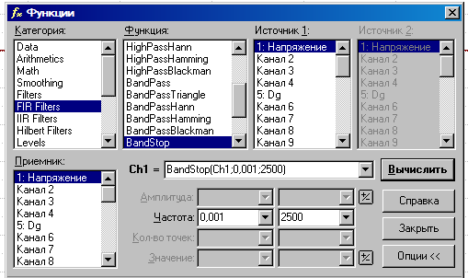
H p-n- vi. i= 1м. Fp-n- vi. i= 2500 Гц.
BandStop^{RT} – Полосовой задерживающий фильтр (прямоугольное окно).
Синтаксис : BandStop (X;F₁;F₂)
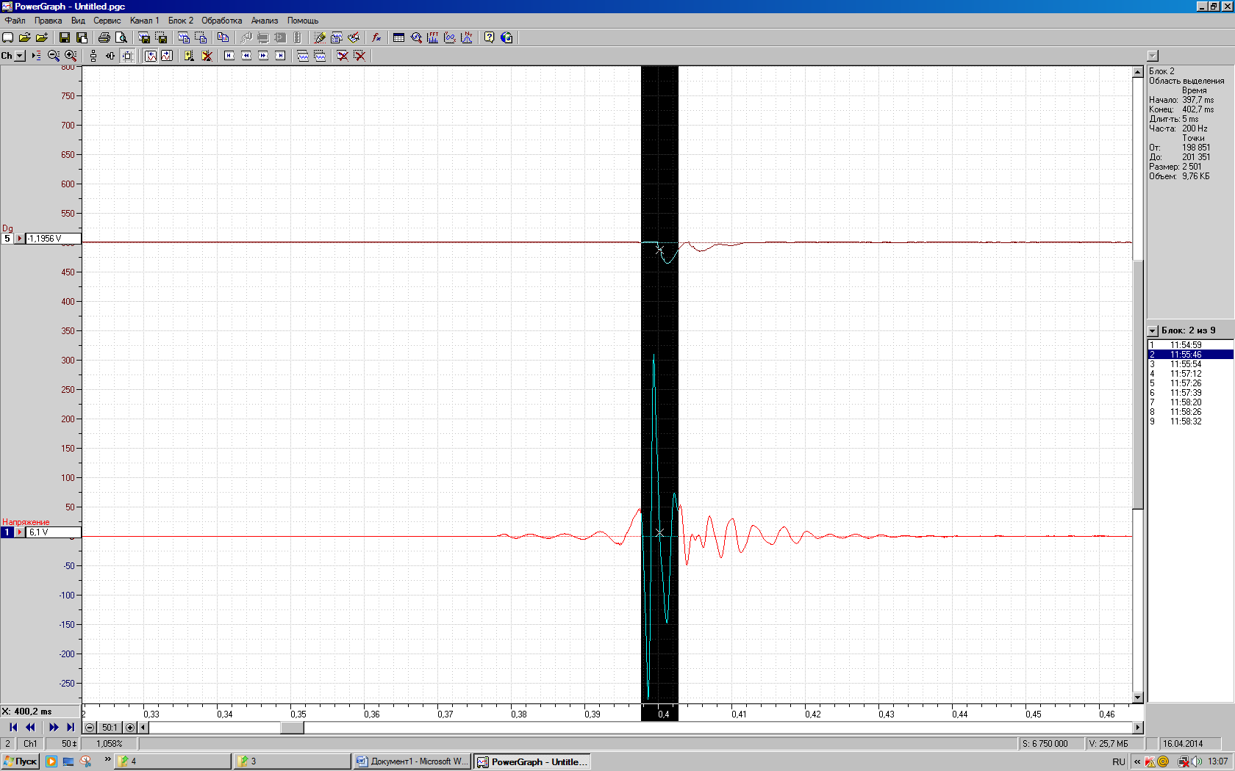
H p-n- vi. i= 1м. Fp-n- vi. i= 2500 Гц. t1,С.=0,005 С
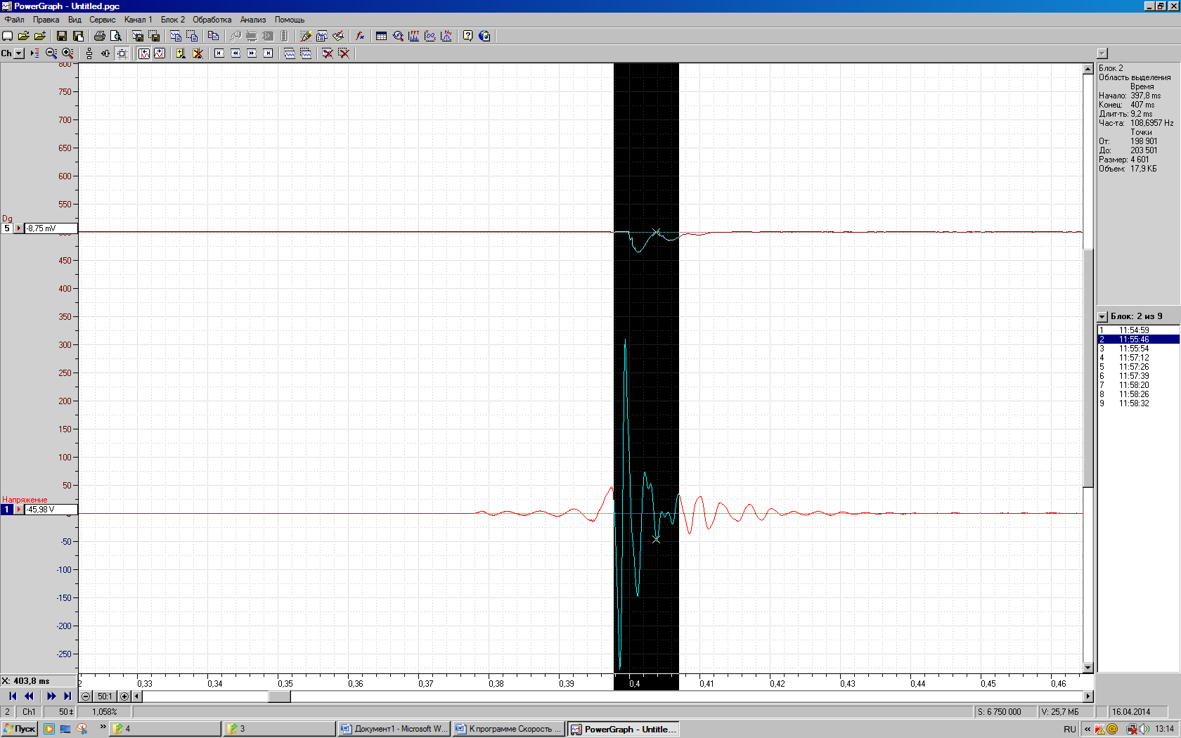
H p-n- vi. i= 1м. Fp-n- vi. i= 2500 Гц. t2,С.= 0,0092 С.

4. Время (длительность выделенного в ручную интервала) t1,С.=0,005 С; t2,С.= 0,0092 С должно автоматически заноситься: № точки границ на пикете -1.
H p-n- vi=1м.
5. В таблице V должны автоматически выполняться расчёты V1(p), м/с;
V2(s), м/с; V1 /V2.
V1(p), м/с = H p-n- vi / t1,С; V2(s), м/с= H p-n- vi / t2,С ;

Таблица V
Объект. ………, город….., улица………….., другие уточняющие данные
МССП-РС, Профиль №……. Дата исследований «……»……… 201…г
Ф.И.О. выполнявших исследования (расчёты).
№ точки границ на пикете | Номер пикета
№ точки границ на пикете | 1
№ точки границ на пикете | H p-n- vi, м, | t1,  c | t2,  c | V1(p),  м/c | V2(s),  м/с | V1 /V2
1
2
3
4
5
6
7
8
9
…….
20

6. Действия 3-5 выполняются последовательно для условий (НАПРИМЕР):
- Номер пикета-1.
- № точки границ на пикете -2…20
- H p-n- vi. i= 2,5….100м.
- Fp-n- vi. i= 1000….25 Гц.
7. Действия 3-6 выполняются для всех пикетов, приводимых в Таблице 1-Hv (Таблице 1-Fv).
Для каждого пикета Таблица V создаётся отдельно.

8. Результаты определения V1(p), V2(s), V1/V2 автоматически заносятся соответственно в Таблицы: Таблица V1(p); Таблица V2(s); Таблица V1/V2.
Пример Таблицы V1(p).
Таблица V1(p).
Объект. ………, город….., улица………….., другие уточняющие данные
МССП-РС, Профиль №……. Дата исследований «……»……… 201…г
Ф.И.О. выполнявших исследования (расчёты).
№ точки границ на пикете | H p-n- vi, м | Номер пикета
№ точки границ на пикете | H p-n- vi, м | 1 | 2 | 3 | 4 | 5 | 6 | 7 | 8 | …….. | 100
№ точки границ на пикете | H p-n- vi, м | V1(p), м/с
1
2
3
4
5
6
7
8
9
……
20

9. Согласно данным Таблицы V1(p) (Таблицы V2(s); Таблицы V1/V2.) автоматически строится график изменения V1(p) по пикетам с глубиной.
Например.

Номер пикета на профиле
1 2 3 4 5 6 7 8 9 10
Скорость V1(p), м/c

10. Данные Таблицы 1-H, V1(p), V2(s), автоматически заносятся в Таблицу определения физико-механических свойств грунтов (горных пород). Таблица в формате Microsoft Office Excel.

Пример.

